프로젝트 수행계획서

|  |  |
| --- | --- |
| **Date Last Updated:** | 2019-09-26 |
| **Author:** | 조성윤, 박수현, 최소연 |
| **Document Version:** | 07 |

2019년 9월 26일

3in1조

목 차

1 프로젝트 개요 1

2 팀원 소개 및 역할 분담 1

A. 담당자 4

B. 팀원 소개 8

3 개발 동기 14

4 프로젝트 목표 18

5 시장 조사 18

6 프로젝트 세부 사항 18

A. 시스템 구조 4

B. 기능 설명 8

7 개발 환경 18

8 기대 효과 18

9 개발 일정 18

10 참고 문헌 및 사이트 18

1 프로젝트 개요

**프로젝트명**

* PCOP(Personal Computer Operation)

**수행기간**

* 2019/9/6 ~ 2019/11/29

**프로젝트범위**

1. 회원관리

* 로그인/로그아웃
* 회원가입
* 관리자가 회원 관리
* 사용자 회원 정보 관리

1. 좌석관리

* 좌석 청소, 수리, 사람유무 띄우기
* 관리자가 좌석 상태 선택

1. 음식관리

* 음식 주문
* 음식 재고 관리
* 음식 품절 및 추가 삭제

2 팀원 소개 및 역할 분담

## **A 담당자**

팀장: 조성윤

역할: 데이터콜렉터

## **B 팀원 소개**

팀원: 박수현

역할: 프로그래머

팀원: 최소연

역할: 디자이너

3 개발 동기

기존의 PC방이 게임만 즐기는 공간이었다면 지금의 PC방은 게임은 물론 식사까지 할 수 있는 공간이 되어 일명 ‘피시토랑(PC torang)’ 이란 수식어가 붙을 정도로 발달하였습니다. PC방은 많은 사람들이 한번씩은 접해본 장소이고 저희 또한 평상시에 자주 가는 곳이기에 그만큼 관심을 가지고 있었고 PC방 시스템에 대해서 잘 알고 있기에 한번쯤은 만들어 보고 싶은 프로젝트라는 생각을 가지고 있었습니다.

현업에서도 자주 쓰이며 중요한 언어인 JAVA를 사용하여 개발하고 싶었기에 디자인이나 개발 가능성을 고려해보았을 때 적절하다고 생각하였습니다.또한 프로젝트를 검색하면 가장 많이 나오는 프로그램이면서도 전체 구조가 앞으로 있을 더 큰 프로젝트를 조금이나마 이해하는데 도움이 될 것 같다는 생각에, 마지막 학기로써 저희 팀원 모두가 개발하고 싶은 의미 있는 프로젝트라 생각하여 PC방 관리 프로그램을 선정하게 되었습니다.

4 프로젝트 목표

PC방 운영 프로그램인 PCOP(Personal Computer Operation)는, PC방을 운영하는 데에 있어서의 고객들의 요금 및 시간 충전, 회원 정보 관리, 컴퓨터 이용, 음식 주문에 대하여 관리자가 회원 관리, 컴퓨터 관리, 음식 관리, 매출 및 지출 관리를 통하여 더 나은 서비스를 제공하는 데에 목적이 있습니다.

PCOP는 다음 사항들에 중점을 두고 개발을 진행합니다.

▶ 사용하기 편하고 친근한 UI

▶ 좌석 관리를 통한 고객들의 원활한 사용 제공

▶ 음식 관리를 통한 더 나은 메뉴 제공

▶ 매출 및 지출 관리를 통한 정보 제공

1. 시장 조사
2. **PC방 산업의 발달과 관리프로그램과의 상호 작용**

한국에 PC방이라는 개념이 생긴 것은 80년대 말 전자카페 등의 유사 업종은 있었지만 오늘날과 같은 형태가 등장한 것은 90년대 중반이었습니다.

급성장한 게임문화와 IT환경은 서울 대학가를 중심으로 오늘날의 PC방을

탄생시켰습니다.

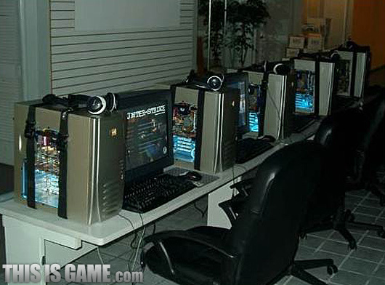

2000년대 초반 pc방 모습

대학가, 역세권을 중심으로 주로 창업됐던 PC방이 급속도로 확대되게 된 계기는 97년 IMF 외환위기 때문이었습니다. 수많은 기업이 쓰러지고, 명예퇴직이라는 평생직장의 개념이 바뀌던 상황에서 PC방이라는 신흥 산업은 좋은 기회였습니다. 마침 정부에서도 IT산업을 새로운 성장동력으로 삼았던 터라 PC방 창업은 하나의 붐이 되었습니다. 이때 생긴 PC방 창업 보조금 제도는 지금까지 남아있어 소자본 PC방 창업에 도움이 되고 있습니다.

PC방이 전국민의 창업 아이템으로 급부상하자 덩달아 PC방 관리프로그램도 줄지어 생겨납니다. 이 때 관리프로그램은 가계부라 해도 무방할 만큼 단순한 기능만을 제공했습니다. 누구나 간단한 프로그래밍 지식만 있다면 관리프로그램을 개발할 수 있었고, 덕분에 게토나 PC방 알바, 네띠모, 넷커맨더 등 열 개도 넘는 관리프로그램이 시장에서 자기 자리를 주장했습니다.  그 중에는 한게임의 창립자이자 NHN의 대표이사였던 김범수 현 카카오 이사회 의장의 '미션데스크'도 있었습니다.

**■ 관리프로그램으로 대세 등극, NHN**

* 01년 하반기, NHN은 당시 웹보드게임이 주력이었던 한게임의 PC방 유료화를 성공시킵니다. 당시 국민 게임이었던 <포트리스2>의 PC방 유료화가 업주들의 거센 반발에 부딪혔다는 것을 생각하면 놀라운 성과입니다. 하지만 NHN은 업주들에게 각종 할인혜택을 주며 점차 PC방 마케팅 성공과 점유율 증가를 만들고 있었습니다.
* NHN은 엔씨 소프트보다 한발 늦게 PC방 마케팅 시장에 뛰어 들었습니다. 하지만 그들은 PC방과 PC 관리프로그램에 대한 높은 이해를 바탕으로 ‘미션 데스크’ 라는 관리프로그램을 개발해 이 매장 운영함은 물론 다른 PC방에 판매하기도 했습니다. 그로 인해 PC방 관리 프로그램 개발사인 미디어 웹의 창립이 됩니다. 미디어 웹은 2000년도 초반 NHN의 계열사였습니다.
* 이후 NHN은 관리 프로그램을 통해 온라인 마케팅도 적극 활용했습니다. 99년 하반기 선보인 ‘미디어데스크’는 미션데스크의 후속 프로그램입니다.

차이점으로 미디어데스크를 이용한 PC방은 먼저 손님 PC의 관리 프로그램 클라이언트에 한게임 바로가기 링크가 있었고, 다른 하나는 손님이PC에 로그인을 하면 자동으로 인터넷 브라우저에 ‘네이버’가 뜬다는 것입니다.

NHN은 이러한 마케팅과 각종 이벤트 프로젝트를 통해 오늘의 위치까지 발전할 수 있었습니다.

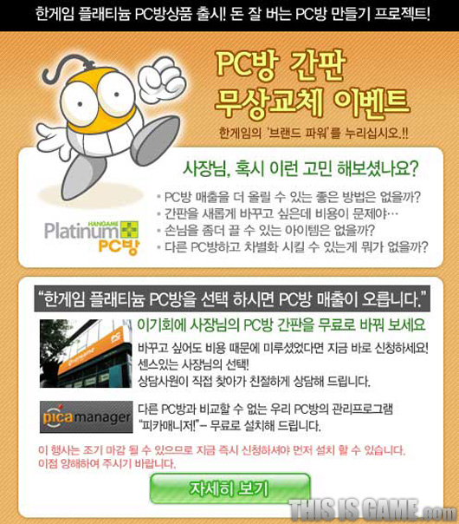

NHN이 진행한pc방 마케팅 프로젝트

1. **PC방 프로그램의 도입효과**

* **PC방 프로그램 도입전**

초창기 PC방은 PC방 관리 프로그램이 가계부의 역할을 수행하는 정도에 서 머물어 PC방 운영이나 컴퓨터 관리에는 미흡했습니다.

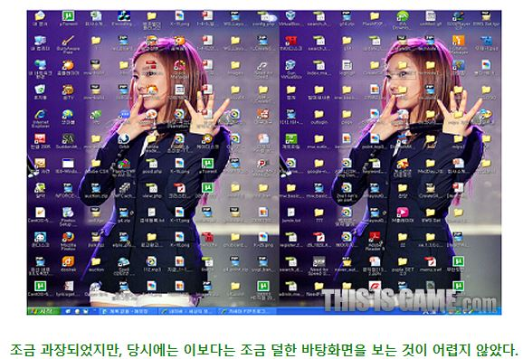

당시에는 한참 해킹이 이슈가 되던 시기라 바이러스 백신이 3종이 깔려 있거나 각종 프로그램이 설치되어 있으며 애드웨어를 수동으로 지우고 브라우저 설정을 다시 해야만 했습니다. 이로 인해 PC방 관리 프로그램 회사로선 시장의 필요에 따라 운영 및 관리 툴이 필요한 시점이었습니다.

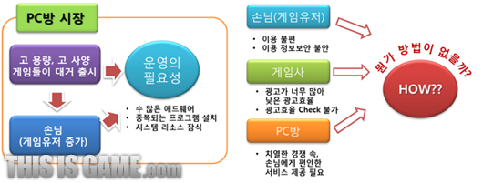

1. **PC방 프로그램 도입후**

**■ 가계부에서 ‘관리’프로그램으로**

**05년 미디어 웹은 회계 프로그램에 불과했던 관리프로그램을 진일보시켜 시장 1위로 도약하겠다는 계획을 세우고 PC방에 직접 사람이 설치하고 관리하던 바이러스 백신, 복구, 가상드라이브, 게임 자동 설치 및 패치 등을 원격으로 관리할 수 있도록 제공하여 운영의 묘를 살리도록 지원했습니다.**

당시만 해도 PC방에서 바이러스 검사를 하려면 매니저가 직접 자리마다 옮겨 앉으며 바이러스 검사를 하고 결과를 확인해야 했습니다. 복구 역시 자리마다 돌아가며 복구 시점을 지정(백업)하거나 복구를 실행시켰으나 이러한 절차를 관리프로그램에 녹여 카운터 프로그램에서 실행버튼 만으로 손쉽게 매장 운영을 할 수 있게 된 것입니다.

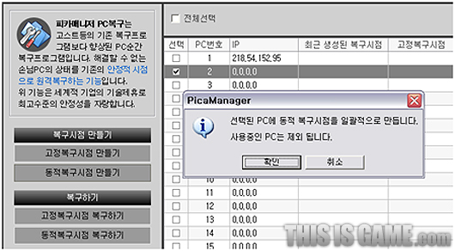

05년 당시 관리프로그램의 복구시점(백업이미지) 관리 화면.

이렇게 05년부터 CD-Key Changer, 바이러스 백신, 게임 자동 설치 및 패치, 컴퓨터 원격관리, 데이터 복구, 간편 결제 등 현재 관리프로그램의 근간을 이루는 기능들이 속속 기획되고 포함되기 시작합니다. 매장 운영에 효율성이 증진되면서 PC방 업주와 매니저는 조금 더 매장 시스템에 관심을 들을 수 있게 되었고, 대규모 패치를 받느라 시간 단위로 기다리는 유저들도 감소하게 되었습니다.

**3. 관리 프로그램에서 PC토랑으로**

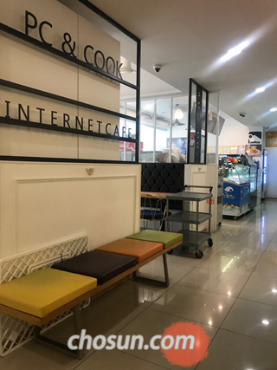

서울 역삼동 맛집으로 소문난 PC방 ‘피씨앤쿡’

모바일 게임의 인기 등으로 쇠락 길에 접어들었던 PC방이 최근 맛집으로 변신하며 제2의 전성기를 누리고 있다. 한국콘텐츠진흥원에 따르면 2016년까지 1조4668억원으로 하락했던 전국 PC방 매출은 2017년 1조7600억원으로 반등했다. 2018년 매출액은 아직 나오지 않았지만 2조원을 넘길 것으로 예상하고 있다. 국내의 PC방 사업은 청소년들의 안식처로 사랑받으며 꾸준히 성장했다. 2016년도부터 게임들이 흥행에 성공하면서 PC방들은 조금씩 살아나기 시작했고, 이후 PC방의 대형화, 프랜차이즈화가 진행됐다. 소위 'PC토랑'도 그런 생존 전략의 하나다. 이로 인해 PC방별 대표 메뉴를 찾아다니는 ‘피슐랭 가이드’가 생기기도 하며 유튜브의 ‘PC방 먹방’ 화제 등 이슈를 끌고 있다.

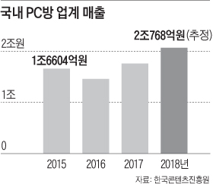

6 프로젝트 세부 사항

## **A 시스템 구조**

## **B 기능 설명**

* **금액 충전 화면**

1. 시간당 금액을 확인 후 선택할 수 있습니다.
2. 금액을 선택한 후 결제 방법을 선택하여 결제를 할 수 있습니다.

또한 현금 결제의 경우 잔돈 반환 버튼을 통하여 잔돈을 반환할 수 있고

영수증 출력 버튼을 통해 영수증을 받을 수 있습니다.

(개발과정에서 실제로 결제가 되도록 할 수는 없으므로 완료 메시지를

출력해 주는 것으로 대체합니다.)

1. 좌석 현황을 누를 경우 좌석 현황 화면으로 넘어갑니다.

* **좌석 현황 화면**

1. 전체 좌석 배치도와 구조를 알 수 있습니다.

또한 각 좌석의 사용여부, 수리 및 청소 여부를 알 수 있고 사용

중 일 경우 사용자의 남은 시간을 알 수 있습니다.

1. 금액 충전을 누를 경우 금액 충전 화면으로 돌아 갈 수 있습니다.

* **로그인**

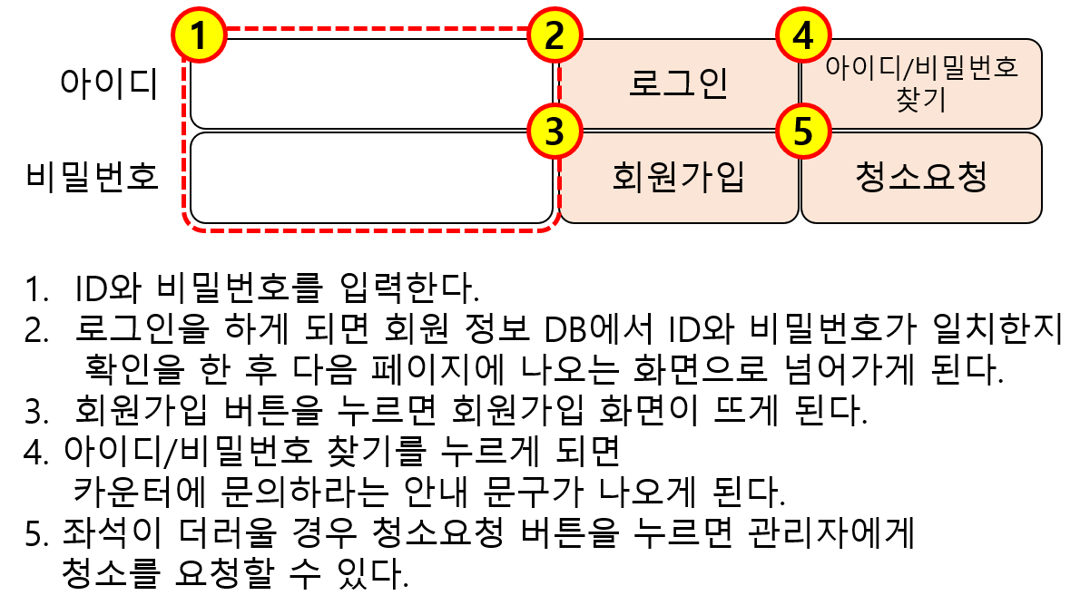

1. ID와 비밀번호를 입력합니다.
2. 로그인을 하게 되면 회원 정보 DB에서 ID와 비밀번호가 일치한지

확인을 한 후 다음 페이지에 나오는 화면으로 넘어가게 됩니다.

1. 회원가입 버튼을 누르면 회원가입 화면이 뜨게 됩니다.
2. 아이디/비밀번호 찾기를 누르게 되면 카운터에 문의하라는 안내 문구가

나오게 됩니다.

1. 좌석이 더러울 경우 청소요청 버튼을 누르면 관리자에게 청소를

요청할 수 있습니다.

* **회원가입**

1. ID를 입력 후 중복확인 버튼을 누르면 해당 아이디가 다른 회원과

중복되는지 확인을 하게 된다. 만약 중복될 경우 다시 입력하라는

메시지가 뜨게 됩니다.

1. 회원가입 버튼을 누를 시 입력하지 않은 항목이 있으면 입력요청

메시지가 뜨게 되고 중복확인을 눌러 되지 않은 경우 중복확인을 해달라는

메시지가 뜨게 된다. 이 경우들까지 처리된 경우 회원가입 완료 함께

가입이 됩니다.

* **접속화면**

1. 로그인을 한 회원의 현재 좌석 번호와 ID, 접속 후 사용요금, 시작 시간,

사용 시간, 남은 시간이 표시됩니다.

1. 사용 종료를 클릭하게 되면 현재 프로그램이 꺼지면서

컴퓨터 전원이 꺼집니다.

1. 먹거리 주문 버튼을 누르면 메뉴 선택 화면이 뜨게 됩니다.
2. 회원 정보 수정 버튼을 누르면 회원 정보 수정 화면이 뜨게 됩니다.

* **회원정보수정**

1. ID는 수정이 불가능 합니다.
2. 정보수정 버튼을 누를 시 입력하지 않은 항목이 있으면 입력을 요청하는

메시지가 뜨게 되고 입력하지 않은 항목이 없을 경우 정보수정 완료

메시지와 함께 정보수정이 완료됩니다.

* **음식 주문 화면**

1. 전체 음식을 종류별로 볼 수 있습니다.
2. 음식 종류를 선택하면 해당하는 음식들이 나열됩니다.
3. 원하는 제품명을 입력 후 검색할 수 있습니다.
4. 선택된 상품들을 상품주문목록에서 확인할 수 있습니다.

또한 우측 상단에 +, - 버튼으로 제품 수량을 조절할 수 있습니다.

1. 상품 결제선택으로 지불 방식을 선택하면 해당하는 방식이 위에 표시되고

밑에 주문 요청 내역에 요청사항을 입력할 수 있습니다.

1. 모든 항목을 선택 후 상품 주문 버튼을 누르면 해당 정보가 관리자에게

넘어갑니다.

* **관리자 화면**

**〮 좌석 관리**

1. 선택 시 좌석 관리, 회원 관리, 음식 관리, 매출/지출 관리 화면으로

넘어 갈 수 있습니다.

1. 전체 좌석 수 대비 현재 사용 중인 좌석의 수를 알 수 있습니다.
2. 전체 좌석의 사용여부를 알 수 있고 선택할 수 있습니다.
3. 3에서 선택된 좌석 사용자의 좌석 번호, ID, 시작시간, 사용 요금, 남은

시간을 알 수 있습니다.

1. 3에서 선택된 좌석 사용자가 주문한 음식 내역과 처리결과를 알 수 있습니다.
2. 해당 좌석의 상태를 수리 중 또는 청소 중으로 바꿀 수 있습니다.
3. 5번의 음식을 선택 후 해당 음식의 상태를 접수 완료 또는 결제 완료로

바꿀 수 있습니다.

**〮 회원 관리**

1. 해당 회원의 ID를 입력하여 검색할 수 있습니다.
2. 검색된 회원의 간단한 정보가 뜨면 선택할 수 있습니다.
3. 2번에서 선택한 회원의 자세한 정보가 뜹니다.
4. 선택된 회원이 탈퇴를 희망할 경우 탈퇴할 수 있습니다.
5. 회원이 비밀번호 찾기를 요청할 경우 비밀번호를 “123456789a”로

초기화합니다.

**〮 음식 관리**

1. 검색된 항목들의 정보가 출력됩니다.
2. 상품을 검색할 때 조건들을 입력할 수 있습니다.
3. 상품검색 버튼을 누르면 2번에서 입력된 조건들을 가지고 검색을 하게

된다. 상품이 없을 경우 안내 메시지가 뜬다. 또한 아무것도 입력을 하지

않고 검색을 할 경우 전체검색이 됩니다.

1. 2번에 정보를 입력하고 상품수정 버튼을 누르면 정보가 수정됩니다.
2. 2번에 정보를 입력하고 상품등록 버튼을 누르면 새로운 상품이

등록되는데 대신 이름이 중복될 경우 경고 메시지가 뜨게 됩니다.

또한 입력되지 않은 항목이 있을 경우 경고 메시지가 출력됩니다.

1. 1번에서 상품을 클릭할 경우 해당 상품의 정보가 뜨게 됩니다.
2. 상품삭제 버튼을 누르면 선택된 상품을 삭제하게 되는데 삭제되기 전

확인 메시지가 출력됩니다.

1. 스크린샷이(가) 표시된 사진

   자동 생성된 설명재고수정 버튼을 누르게 되면 다음 그림과

같이 음식과 가격, 개수를 선택하는 창이 뜨면 해당 항목들을 입력한 후 수정 버튼을 누르면 수정이 됩니다.

**〮 매출/지출 관리**

1. 원하는 날짜를 선택 후 검색 버튼을 클릭합니다.
2. 1번에서 검색을 하면 해당 정보가 매출, 지출, 총합계로 나뉘어 출력 된다.
3. 직접 입력 버튼을 누르면 좌측 하단의 그림과 같은 화면이 뜨며 자동으로 입력되는 내용 외에 추가로 입력할 수 있습니다.
4. 잘못입력 되거나 삭제가 필요한 항목은 선택삭제 버튼을 눌러 우측 하단의 그림과 같은 화면이 뜨면 선택 후 삭제할 수 있습니다.

7 개발 환경

▶ Os : windows 10

▶ Eclipse 2019-06 R Version



▶ DB : maria DB



▶ Language: JAVA



▶ Jdk : 1.8 version

8 기대 효과

PC방 운영 프로그램인 PCOP(Personal Computer Operation)는, PC방을 운영하는 데에 있어 필수적인 요소인 좌석관리, 회원 관리, 음식 관리, 매출 및 지출 관리 등을 간편한 UI를 통해 쉽게 관리할 수 있고 이를 통해 업무 능력 향상 및 인건비 감소 효과를 볼 수 있습니다.

특히 좌석 관리에서는 실시간 모니터링을 통해 각 좌석의 사용 여부나 청소 요청 상태와 같은 현재 상태를 확인할 수 있어 사용자에게 더 나은 PC 환경을 제공할 수 있습니다. 또한 기존에 사람이 하던 시간 충전, 메뉴 주문 등과 같은 작업들을 프로그램으로 대체할 수 있기 때문에 불필요한 시간과 인건비를 줄일 수 있고 간단한 질문 절차를 통해 본인 여부 확인 후 관리자가 회원의 비밀번호 초기화 작업이나 회원 탈퇴 처리를 할 수 있어 회원 관리에 용이합니다.

또한 재고 관리 에서는 기존 PC방 업주나 아르바이트생 분들이 하시는 매일 정산과 재고 수량 파악을 시스템에서 먹거리를 판매할 때 마다 재고에서 차감하여 DB에서 관리하므로 주기적으로 음식 재고를 채워 넣을 때 초기 재고 수량만 입력하시면 먹거리 매출 관리 및 재고 수량 관리에 용이합니다.

매출/지출 관리에서는 한달마다 PC 매출 및 식음료 매출 그리고 지출 내역을 한달마다 관리하여 영업 이익을 구하는데 도움을 드리는 용도로 쓰이길 기대합니다.

9 개발 일정

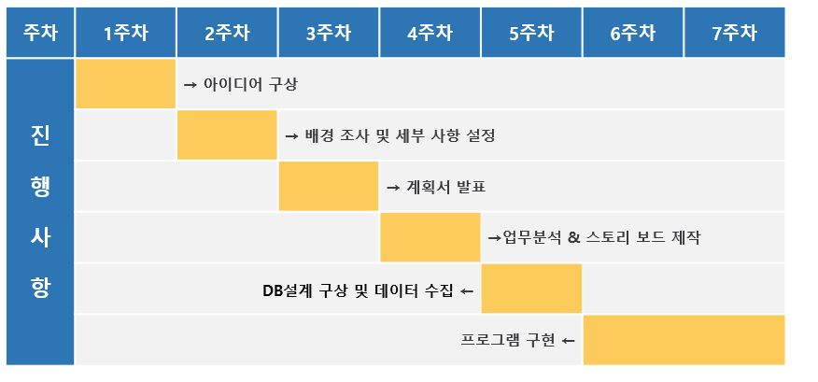

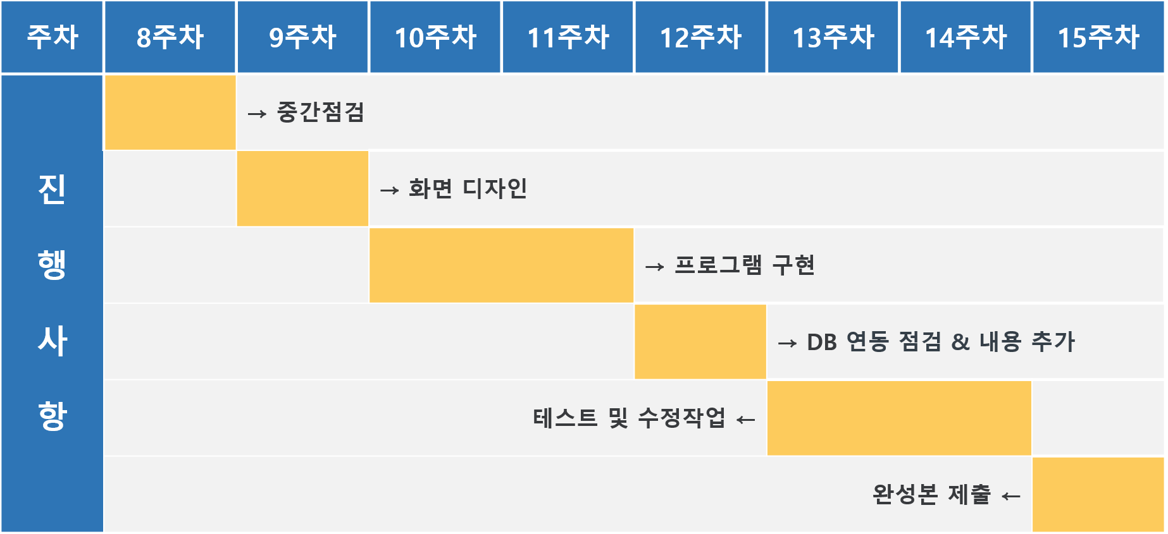

10 참고 문헌 및 사이트

▶ 관련 PC방 프로그램 제품

* 게토 피시방

<http://www.geto.co.kr/sub/product/productinfo.html?prod=>

* 피카 피시방

<http://www.pcbang.com/_software/live_function.jsp>

▶ PC방 프로그램 관련 기사

* 디스이즈게임<http://www.thisisgame.com/webzine/news/nboard/11/?n=36402>

<http://www.thisisgame.com/webzine/news/nboard/11/?n=37697>

<http://www.thisisgame.com/webzine/news/nboard/11/?n=37937>

* 이데일리

<https://www.edaily.co.kr/news/read?newsId=01092246586378744&mediaCodeNo=257&OutLnkChk=Y>

▶ PC방 음식 업계 매출

* 피씨앤쿡

<http://news.chosun.com/site/data/html_dir/2019/03/08/2019030801819.html>